RELATÓRIO DA DISCIPLINA DE FUNDAMENTOS DE PROGRAMAÇÃO 1 DO CURSO DE ENGENHARIA ELETRÔNICA DA UTFPR

Luiz Alberto Martins Prust , Marcos Vinícius Simão de Souza

Disciplina: Fundamentos de Programação 1 / S12 – Prof. Edenilson
Departamento Acadêmico de Eletrônica – DAELN - Campus de Curitiba

Universidade Tecnológica Federal do Paraná - UTFPR

luizprust@alunos.utfpr.edu.br, mksouzza@gmail.com

Resumo - O objeto de estudo escolhido para a disciplina de Fundamentos da Programação 1 foi o simulador de sorteio da copa do mundo. A premissa do projeto é de que o usuário possa cadastrar, sortear e verificar probabilidade das seleções caírem no mesmo grupo.

INTRODUÇÃO

Simulador do Sorteio de Grupos da Copa do Mundo. O programa funciona com o usuário cadastrando em potes as seleções classificadas e em seguida sorteando as mesmas em oito grupos diferentes. O simulador também permite verificar em arquivo de texto as seleções sorteadas e na ordem em que foram sorteadas. Também pode-se fazer o cadastro de duas a quatro seleções para verificar a chance das mesmas caírem no mesmo grupo.

EXPLICAÇÃO DO SIMULADOR EM SI

Tela do Menu Principal
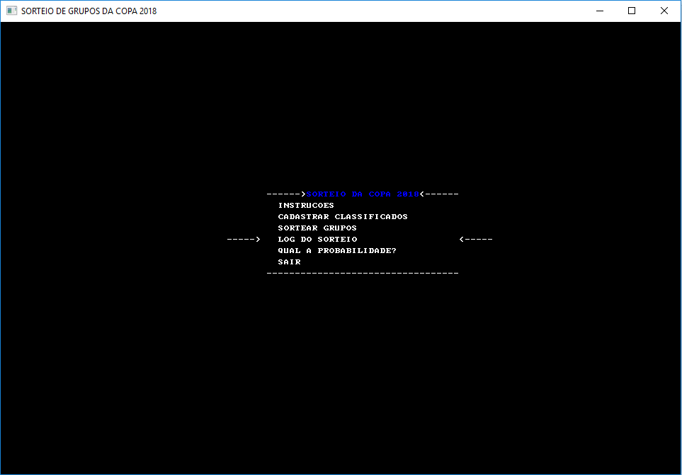

Tela de Instruções

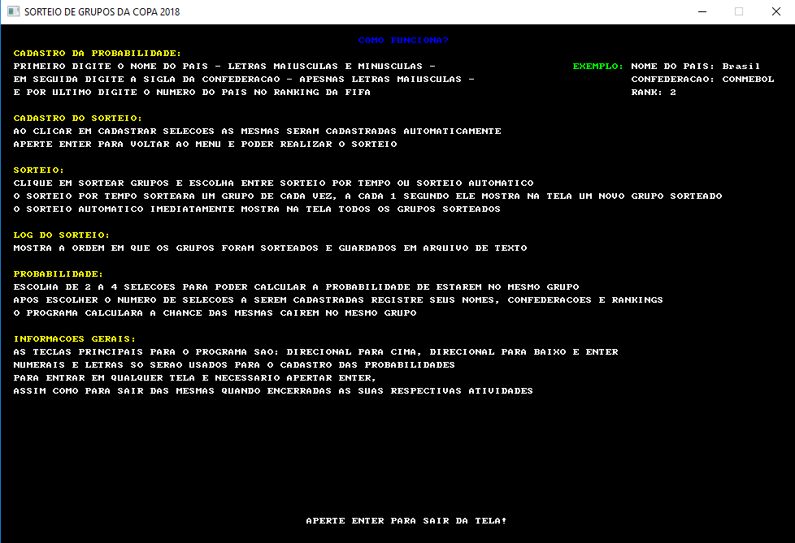

Cadastro Automático das Seleções

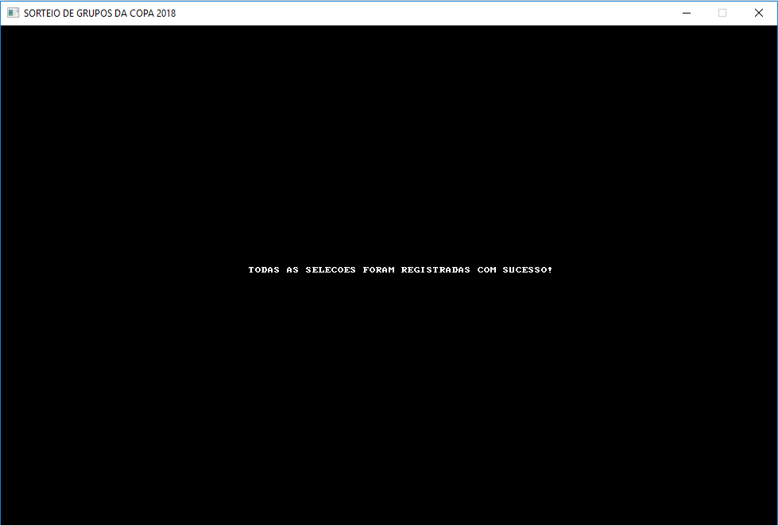

Escolha do tipo do sorteio

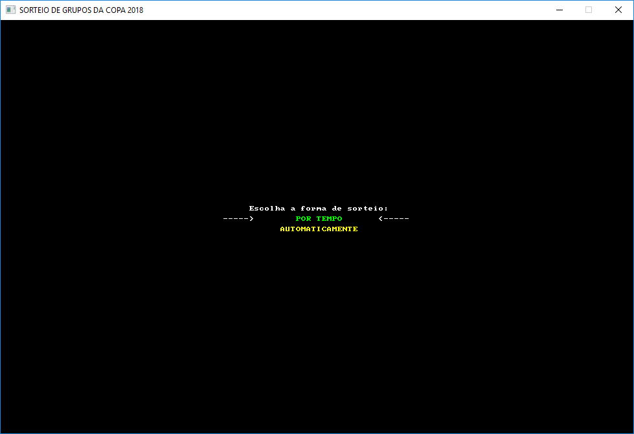

Sorteio feito

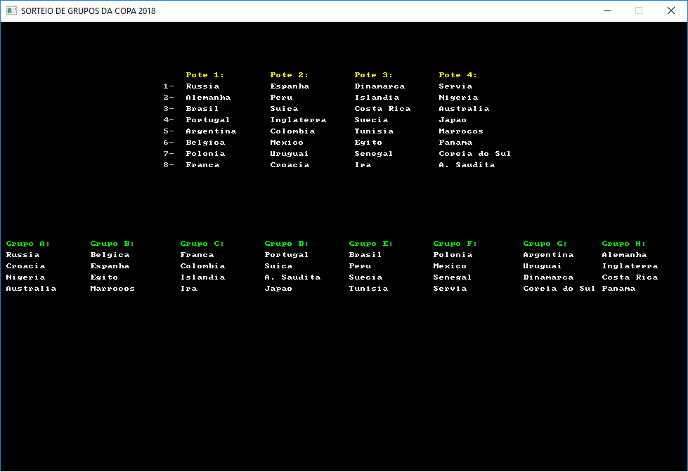

Print dos grupos sorteados (dessa vez sem mostrar os potes)

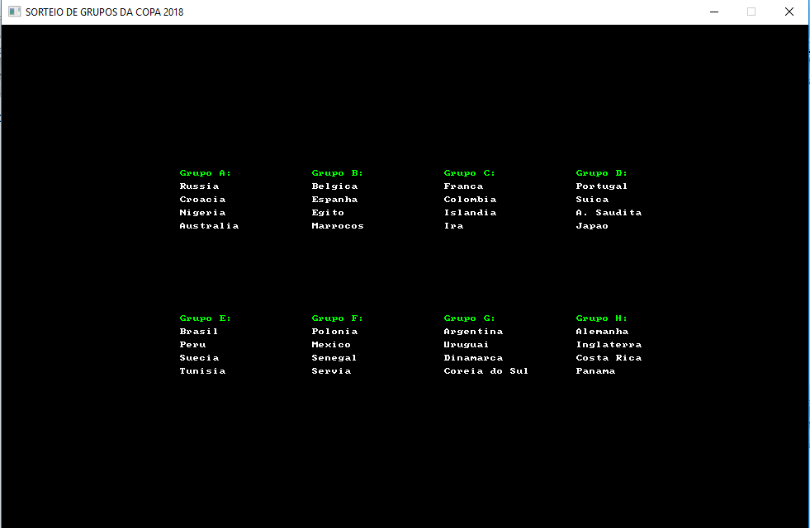

Log do sorteio salvo em arquivo de texto
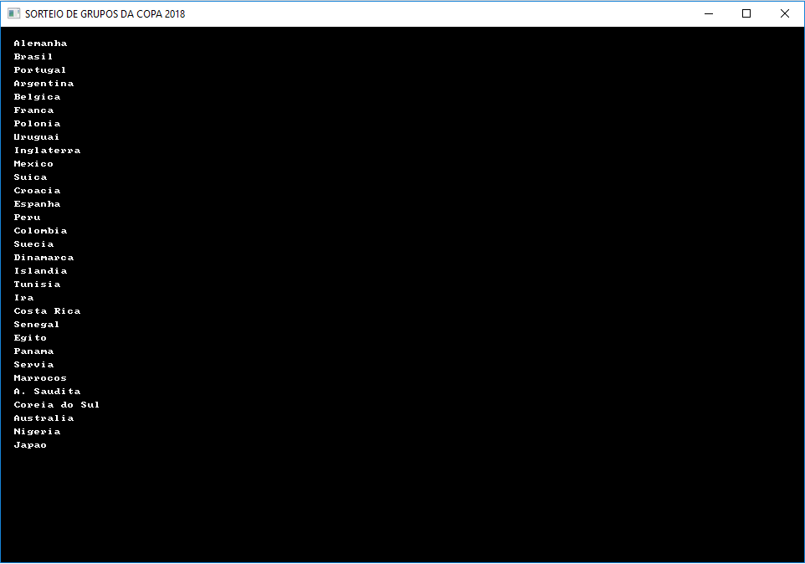

Escolha de quantas seleções irão fazer parte do cálculo da probabilidade

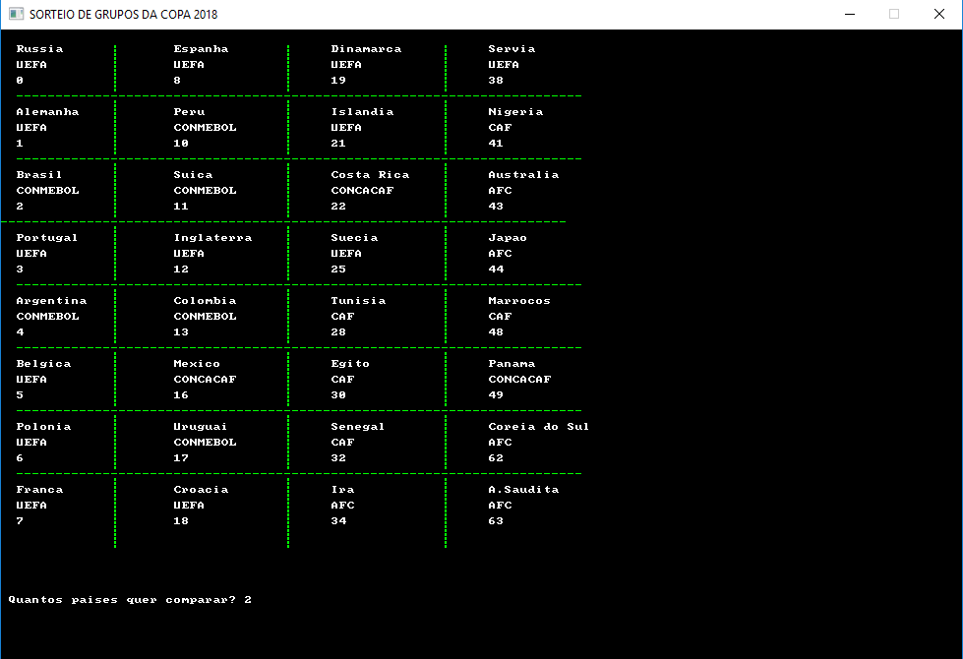

Cadastro das seleções a serem comparadas
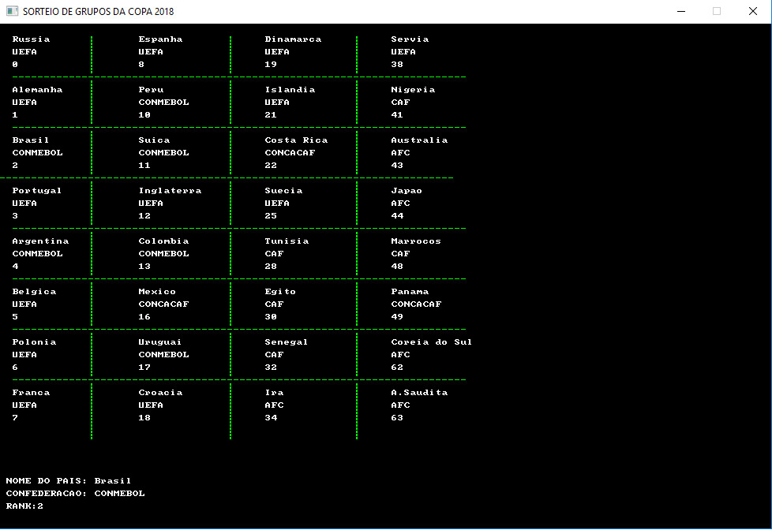

Apresentação da chance das seleções cadastradas caírem no mesmo grupo
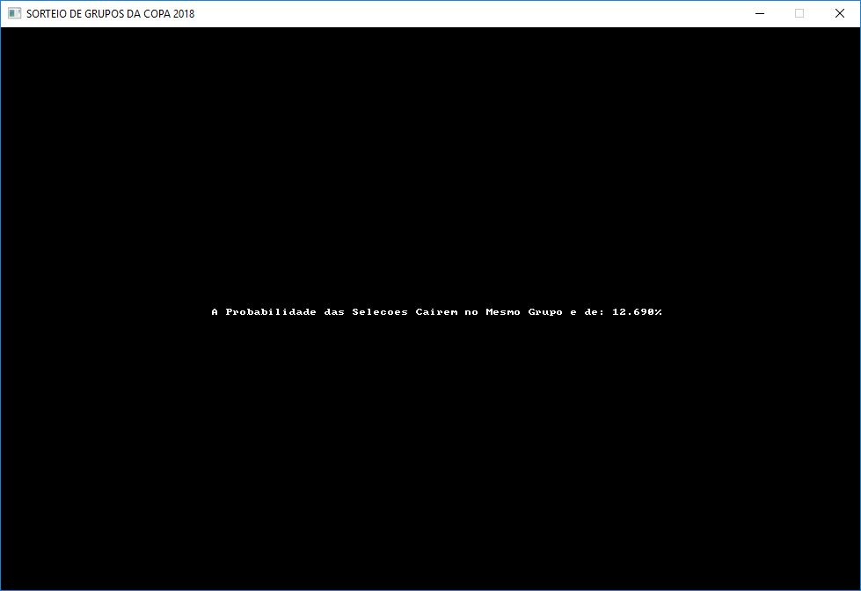

IMPLEMENTAÇÃO DO SIMULADOR

typedef struct Selecao
{
char pais [50];
char confederacao[10];
int ranking;
int nota;

}Selecao;
A struct acima é onde serão cadastradas as seleções, ela trabalha junto com a ListaSel.
typedef struct ListaSel
{
struct Selecao select;
struct ListaSel *nextselecao;
}ListaSel;
A struct acima é a definição da fila.

int calculaprobabilidade(ListaSel *where);
int comparagrupos(ListaSel **grupo,ListaSel **prob);
int possibilidades (ListaSel **probab);
float PC_pensa(ListaSel **times);

Essas funções acima têm como finalidade comparar e calcular a probabilidade de 2 a 4 times caírem no mesmo grupo.

int sorteiagrupos(ListaSel **pote, int grupo, ListaSel **grupoA, ListaSel **grupoB, ListaSel **grupoC, ListaSel **grupoD, ListaSel **grupoE, ListaSel **grupoF, ListaSel **grupoG, ListaSel **grupoH);
int validagrupo(ListaSel **grupo, ListaSel **time);
int colocaEmGrupo(ListaSel *selecao, int grupo, ListaSel **grupoA, ListaSel **grupoB, ListaSel **grupoC, ListaSel **grupoD, ListaSel **grupoE, ListaSel **grupoF, ListaSel **grupoG, ListaSel **grupoH);

As três funções acima têm a incumbência de sortear e validar o sorteio de acordo com as regras.

void registratxt(char * texto);

Registra em arquivo de texto a seleção que foi sorteada, na ordem em que foi sorteada.

void criaselecao(ListaSel **cadastro, char pais[50], char confederacao[10], int ranking);

Cria as seleções dentro da fila.

O projeto foi feito usando estrutura de dados e existem duas maneiras de sorteio e duas formas de cadastro.

TABELA DE CONCEITOS UTILIZADOS E NÃO UTILIZADOS

Tabela 1. Lista de Conceitos Utilizados e Não Utilizados no Trabalho.

Conceitos | Usado | Onde
- Estruturas de Decisão.  - Estruturas de Repetição.  - Estruturas de Dados Homogêneas – Vetores.  - Estruturas de Dados Homogêneos – Matrizes.  - Funções.  - Funções com parâmetro por valor.  - Funções com parâmetro por referência.  - Struct.  - Enum.  - Ponteiros.  - Alocação dinâmica de memória.  - Arquivos de Texto. | Sim  Sim  Não  Não  Sim  Sim  Sim  Sim  Não  Sim  Sim  Sim | Linha 120.c  Linha 334.c  -  -  Linha 25 .h  Linha 27.h  Linha 27 .h  Linha 9 .h  -  Linha 31 .h  Linha 145 .c  Linha 313.c

DISCUSSÃO E CONCLUSÕES

O trabalho foi ótimo para adentrarmos ao conteúdo de estrutura de dados aprendendo a usar listas e filas. Nosso desafio maior foi com o log do sorteio e com a validação do sorteio, porém no geral não tivemos muitos problemas para construirmos o simulador. Foi um dos programas mais prazerosos que fizemos até o momento, pois não só casa muito bem com o clima de copa do mundo como também nos motivou a aprendermos novos conteúdos.

Luiz Alberto: Menu Principal, Instruções, Log do Sorteio e Relatório Final.
Marcos Vinícius: Cadastro das Seleções, Sorteio dos Grupos, Cálculo da Probabilidade e Relatório Final.

CONSIDERAÇÕES PESSOAIS

Ótimo exercício de aprendizado, belíssimo tema aproveitando o clima de Copa do Mundo. Nunca pensamos ficar tão felizes por terminar 100% um projeto desses. Somos grato aos professores Edenilson José da Silva por todo apoio e incentivo durante o semestre, ao professor Daniel Rossato pela ajuda em alguns momentos onde não sabíamos como evoluir devido ao assunto ser estrutura de dados, ao nosso colega Christopher Akira França Maekawa que nos aconselhou e ajudou com o raciocínio durante a elaboração do projeto e ao Guido Alexandre Prust (Tio do Luiz) que nos ajudou com o raciocínio para o log do sorteio.

REFERÊNCIAS

[1] ROSSATO, D.O. Biblioteca Gráfica Tristto 2017.

